Министерство образования науки Российской Федерации

Федеральное государственное бюджетное образовательное учреждение

высшего образования

Тульский государственный университет

Институт прикладной математики и компьютерных наук

Кафедра

Информационная безопасность

**ПРАКТИЧЕСКАЯ РАБОТА №5**

по дисциплине

**ОСНОВЫ ИНФОРМАЦИОННОЙ БЕЗОПАСНОСТИ**

Выполнила:  
ст. гр. 230711, Павлова В.С. ____________

Проверила:

к.т.н., доц. Баранова Е.М. ____________

Тула, 2022 г.

**Практическая работа №5. Анализ сайта ФСТЭК**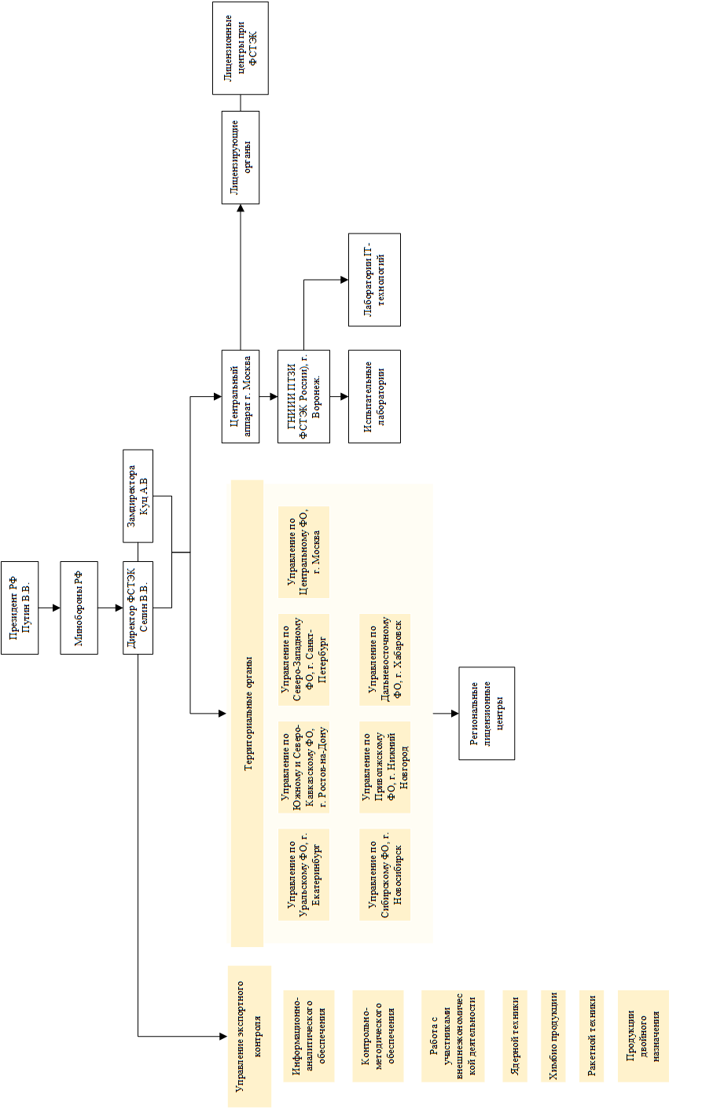

На схеме выше отображена организационная структура ФСТЭК, сформированная согласно информации, размещённой во вкладке «Территориальные органы» сайта ФСТЭК. На той же странице сайта сказано, что, согласно Положению о ФСТЭК России, утвержденному Указом Президента Российской Федерации от 16 августа 2004 г. №1085, руководство деятельностью ФСТЭК России осуществляет Президент Российской Федерации. ФСТЭК России, в свою очередь, подведомственна Минобороны России.

Возглавляют организацию директор Селин В.В. и его заместитель Куц А.В. Существует также коллегия, членами которой являются руководители организации ФСТЭК – коллегия Федеральной службы по техническому и экспортному контролю, на заседаниях которой, как правило, выносятся наиболее важные вопросы в данной сфере деятельности, имеющие межведомственный характер.

Среди основных структурных единиц ФСТЭК выделяют:

– Государственный научно-исследовательский испытательный институт проблем технической защиты информации (ГНИИИ ПТЗИ);

– центральный аппарат ФСТЭК России, расположенный в г. Москва;

– территориальные органы управления ФСТЭК России, расположенные в 7 федеральных округах (*управление ФСТЭК России по Центральному федеральному округу, г. Москва, по Северо-Западному федеральному округу, г. Санкт-Петербург, по Южному и Северо-Кавказскому федеральным округам, г. Ростов-на-Дону, по Приволжскому федеральному округу, г. Нижний Новгород, по Уральскому федеральному округу, г. Екатеринбург, по Сибирскому федеральному округу, г. Новосибирск и по Дальневосточному федеральному округу, г. Хабаровск*).

Согласно документации, размещённой во вкладке «Деятельность», можно выделить основные функции ФСТЭК, которые заключаются:

– в контроле над обеспечением безопасности информации, защите её от утечки по техническим каналам, от несанкционированного доступа (НСД) к информации, обрабатываемой техническими средствами, и от специальных воздействий на информацию с целью ее уничтожения и искажения;

– в [осуществлении в пределах своей компетенции контроля за экспортом и (или) импортом товаров (работ, услуг), информации, результатов интеллектуальной деятельности, в отношении которых установлен экспортный контроль](https://fstec.ru/deyatelnost/gosudarstvennye-funktsii-i-uslugi/86-svedeniya-o-gosudarstvennykh-funktsiyakh/273-osushchestvlenie-v-predelakh-svoej-kompetentsii-kontrolya-za-eksportom-i-ili-importom-tovarov-rabot-uslug-informatsii-rezultatov-intellektualnoj-deyatelnosti-v-otnoshenii-kotorykh-primenyayutsya-mery-netarifnogo-regulirovaniya);

– в [осуществлении контроля за проведением независимой идентификационной экспертизы товаров и технологий в целях экспортного контроля](https://fstec.ru/deyatelnost/gosudarstvennye-funktsii-i-uslugi/86-svedeniya-o-gosudarstvennykh-funktsiyakh/274-osushchestvlenie-kontrolya-za-provedeniem-nezavisimoj-identifikatsionnoj-ekspertizy-tovarov-i-tekhnologij-v-tselyakh-eksportnogo-kontrolya);

– в о[существлении контроля за соблюдением лицензионных требований при осуществлении деятельности по технической защите конфиденциальной информации и по разработке и производству средств защиты конфиденциальной информации](https://fstec.ru/deyatelnost/gosudarstvennye-funktsii-i-uslugi/86-svedeniya-o-gosudarstvennykh-funktsiyakh/1364-osushchestvlenie-kontrolya-za-soblyudeniem-litsenzionnykh-trebovanij-pri-osushchestvlenii-deyatelnosti-po-tekhnicheskoj-zashchite-konfidentsialnoj-informatsii-i-po-razrabotke-i-proizvodstvu-sredstv-zashchity-konfidentsialnoj-informatsii);

– в борьбе с техническими разведками других государств на территории нашей страны.

– в поддержании системы лицензирования деятельности предприятий, организаций и учреждений по осуществлению мероприятий и (или) оказанию услуг в области защиты информации и сертификации средств защиты информации.

Для реализации функций по лицензированию в составе ФСТЭК функционируют 7 региональных управлений (по перечисленным ранее федеральным округам), а также 20 отраслевых аттестационных (лицензионных) центров.

Двигателем прогресса в сфере информационной безопасности является Государственный научно-исследовательский испытательный институт проблем технической защиты информации (ГНИИИ ПТЗИ ФСТЭК России), расположенный в г. Воронеж. В нём выполняются научно-исследовательские и опытно-конструкторские работы, разработка концептуальных основ защиты информации от технических разведок, разработка системы нормативных, правовых и методических документов в интересах ФСТЭК России, моделирование и прогнозирование развития сил и средств технических разведок, совершенствованию методов оценки их возможностей, а также разработка технических средств защиты информации и контроля за эффективностью защиты информации.

Важнейшим разделом анализируемого сайта для специалиста по информационной безопасности является вкладка банк угроз безопасности информации ФСТЭК России. Он представляет из себя электронную базу, в которой собрано описание тех условий, которые могут стать причиной несанкционированного доступа и (или) выполнения неправомерных действий с конфиденциальными сведениями, а также список возможных киберугроз. Угрозы можно фильтровать по названию, источникам и последствиям.

На сегодняшний день в банке описано более 200 видов угроз безопасности (УБ) и почти 30 тысяч уязвимостей. Для последних на сайте выделена отдельная вкладка – уязвимости. Для удобства пользования на сайте есть возможность отфильтровать уязвимости по программному обеспечению, аппаратной платформе, статусу и др.

Иные функции сайта: помимо вышеперечисленных разделов на сайте ФСТЭК существует новостная лента, раздел «Обучение» с информационными видеороликами, которые могут быть полезны для будущих и уже работающих специалистов; на сайте можно ознакомиться с терминологией, используемой в различных разделах сайта, а также с многочисленной документацией, регламентирующей деятельность организации во всех сферах её влияния, в частности с регламентом включения информации об уязвимостях программного обеспечения и программно-аппаратных средств в банк данных угроз безопасности информации.

Вывод: в ходе изучения курса «Основы информационной безопасности» был рассмотрен и проанализирован состав сайта такой организации, как ФСТЭК.

Источники:

Сайт ФСТЭК РФ: <https://fstec.ru/>

Банк угроз, уязвимостей, документации и терминов ФСТЭК: https://bdu.fstec.ru/threat